Федеральное государственное образовательное бюджетное

учреждение высшего образования

**«Финансовый университет при Правительстве Российской Федерации»**

**(Финансовый университет)**

Колледж информатики и программирования

**ОТЧЁТ ПО УЧЕБНОЙ ПРАКТИКЕ**

Студент: Конишевский Р.А.

Группы: 2ОИБАС-1022

Преподаватель

Сибирев И.В.

**Москва – 2024г.**

**Практическая работа №3**

**«Создание и настройка параметров мандатного управления доступом»**

**по дисциплине «Безопасность Astra Linux»**

**Цель работы:** изучить и освоить администрирование основных параметров мандатного управления доступом в ОССН Astra Linux Special Edition с применением графических утилит и консольных команд.

**Порядок выполнения работы**

1. Отключила блокировку экрана. Для этого нужно щелкнуть ПКМ на рабочем столе и выбрать «Свойства».
2. Создала учётную запись «user» c паролем «Student123». Добавила учетную запись «user» во вторичную группу astra-admin.

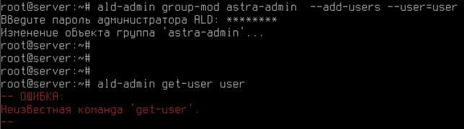

Рис. 1. Добавление учётной записи «user» во вторичную группу astra-admin

1. Начала работу со входа в ОССН в графическом режиме с учётной записью пользователя «user».

https://studfile.net/html/47320/250/html_48yoYFzjSP.jjR2/htmlconvd-PyvDzF_html_4836ed7d9bab7063.png

Рис. 2. Вход в учётную запись пользователя «user»

1. Запустила графическую утилиту редактирования учетных записей пользователей «Управление политикой безопасности» через команду sudo fly-admin-smc.

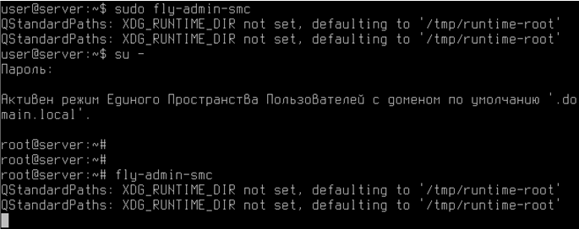

Рис. 3. Запуск графической утилиты

1. Модифицировать параметры мандатного управления доступом, для этого осуществить следующие действия:
   1. открыть раздел «Уровни» и выбрать «0: Уровень_0» и переименовать данный уровень доступа: «Уровень0»;
   2. выполнить создание уровня доступа с именем «Уровень_4», задав значение равное 4, после чего проверить наличие записи «Уровень_4» в списке «Уровни»;
   3. выполнить обратное переименование: «Уровень0» в «Уровень_0».

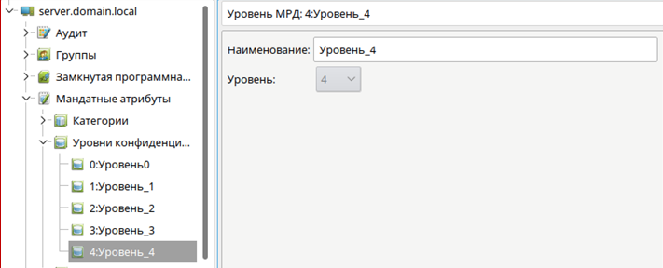

Рис.4. Создание уровней доступа

1. Создала учётную запись пользователя user1, установив максимальный уровень доступа (конфиденциальности): «Уровень_4».

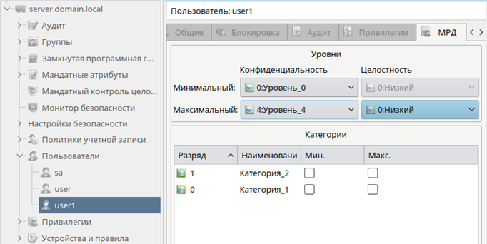

Рис. 5. Создание пользователя user1 с уровнем доступа 4

1. Выполнила удаление уровня доступа 4 из раздела «Уровни» путем выбора в контекстном меню пункта «Удалить».

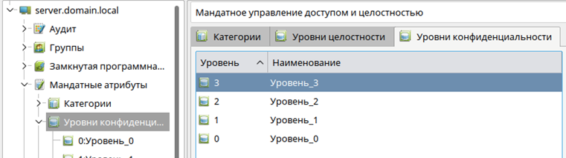

Рис. 6. Удаление уровня доступа

1. Открыла учётную запись пользователя user1 и в закладке «Дополнительные» в элементе «Максимальный уровень» проверить наличие записи «(4)», при этом, в списке выбора уровня «Уровень_4» будет отсутствовать. Создать учетные записи user20, user30, user40. Задать в произвольном порядке значения для параметров «Конфиденциальность», «Целостность», «Категории».

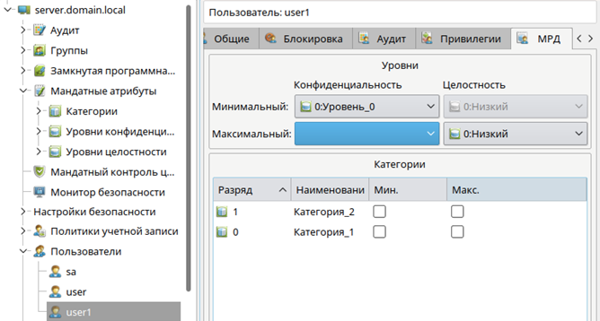

Рис. 7. Проверка отсутствия уровня 4

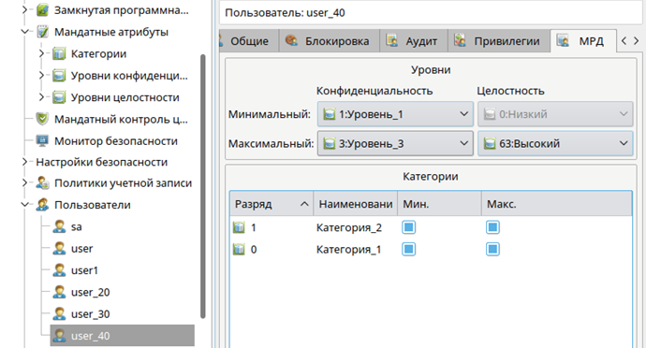

Рис. 8. Создание новых учётных записей

1. Ознакомилась с содержимым каталога etc/parsec/macdb. Вывести в терминал Fly параметры мандатного управления доступом для учётной записи пользователей user1, user20, user30, user40. Мандатные атрибуты, назначенные конкретным учётным записям пользователей, перечисляются в каталоге /etc/parsec/macdb. Для выполнения задания 7 осуществить следующие действия:
   1. запустить терминал Fly и перейти в каталог /etc/parsec/macdb (команда cd /etc/parsec/macdb )
   2. вывести на экран содержимое каталога /macdb ( ls )
   3. просмотреть содержимое файлов в каталоге /macdb ( sudo cat “имя файла” )
   4. прочитать параметры учётной записи user1 командой sudo grep “user1” *
   5. определить максимальный уровень доступа учётной записи user1 командой sudo grep «user1» * | cut -d : -f 5
   6. определить минимальный уровень доступа учётной записи user1 командой sudo grep «user1» * | cut -d : -f 3 и проверить его соответствие данным, отображаемым в графической утилите «Управление политикой безопасности».

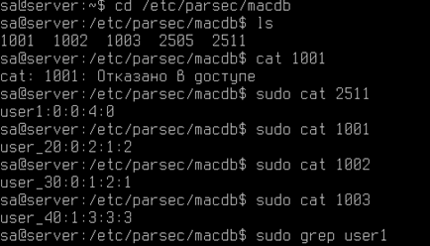

Рис. 9. Пункты a-c

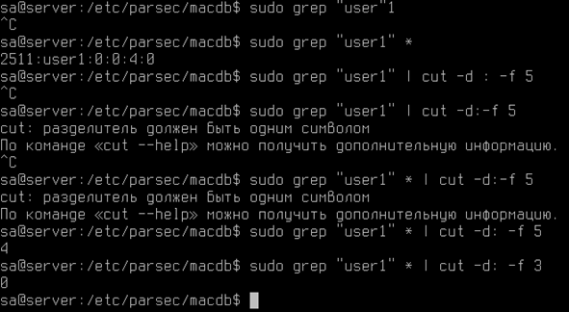

Рис. 10. Пункты d-f

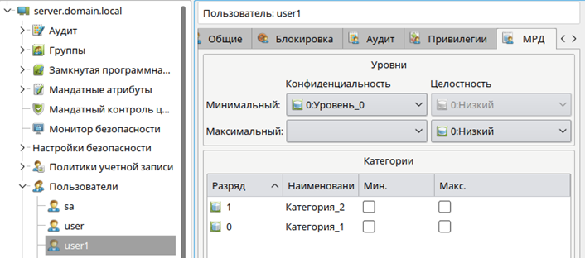

Рис. 11. Проверка вывода команд на соответствие выводу графической утилиты

1. Создала неиерархические категории с использованием графической утилиты «Управление политикой безопасности». Для этого выполнить следующие действия:
   1. в разделе «Категории» удалить все Категории.
   2. в разделе «Категории» создать новую неиерархическую категорию с именем «Otdel1», «Разряд» — 0;
   3. в разделе «Категории» создать новые неиерархические категории: «Otdel2» («Разряд» — 1), «Upravlenie» («Разряд» — 2).

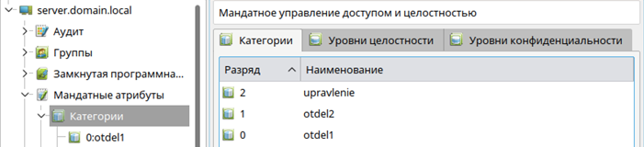

Рис. 12. Создание новой иерархической категории

1. Изменила набор неиерархических категорий с использованием графической утилиты «Управление политикой безопасности» (sudo fly-admin-smc), для этого выполнить следующие действия в разделе «Категории»:
   1. выбрать неиерархическую категорию «Otdel1» и ввести наименование «Отдел_1»;
   2. аналогично переименовать неиерархические категории «Otdel2» и «Upravlenie» в «Отдел_2» и «Управление» соответственно;
   3. проанализировать возможность одновременного изменения элемента «Разряд».

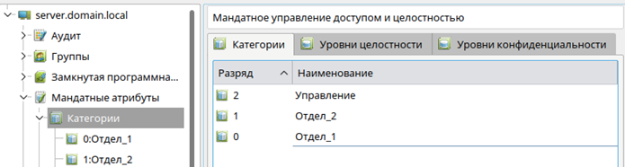

Рис. 13. Ввод наименований

1. Изменила мандатный уровень доступа с использованием графической утилиты «Управление политикой безопасности», для этого выполнить следующие действия:
   1. создать новую группу с именем «office1» и задать первичную группу учётной записи пользователя user1 — «office1»;
   2. создать новую учетную запись пользователя user2 и установить её первичную группу — «officel»;
   3. в закладке «МРД» осуществить попытку выбора минимального набора неиерархических категорий — «Отдел_2» и проанализировать результат;
   4. в закладке «МРД» выбрать максимальный уровень доступа — «Уровень_3», максимальный набор неиерархических категорий — «Отдел_2», после чего задать минимальный набор неиерархических категорий — «Отдел_2»;
   5. открыть параметры учётной записи пользователя user1 и выбрать максимальный уровень доступа — «Уровень_3», максимальный набор неиерархических категорий — «Отдел_1», минимальный набор неиерархических категорий — «Отдел_1»;.
   6. создать учётную запись пользователя rukoffice1 и задать первичную группу: «office1» ;
   7. в закладке «МРД» выбрать максимальный уровень: «Уровень_3», максимальный набор категорий: «Отдел_1», «Отдел_2», «Управление».

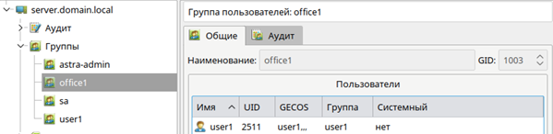

Рис. 14. Создание новой группы

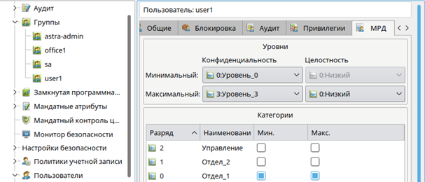

Рис. 15. Создание новой учётной записи

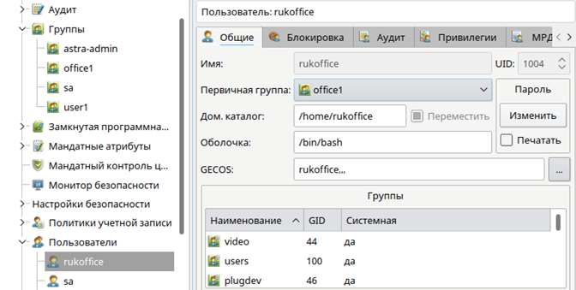

Рис. 16. Выполнение пункта c

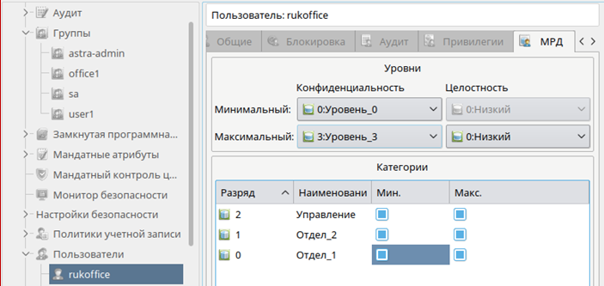

Рис. 17. Выполнение пункта d

1. Создала общий каталог для работы от имени учётных записей пользователей userl, user2, rukoffice1 в каталоге /home/work. Для работы от имени учётных записей пользователей с наборами неиерархическими категорий «Отдел_1», «Отдел_2» и «Управление» выделить отдельные каталоги «otdel1», «otdel2» и «upr» соответственно.

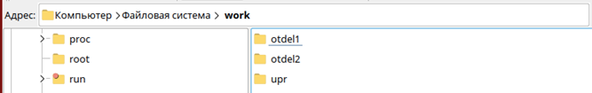

Рис. 18. Структура каталогов

1. При этом обеспечила хранение файлов с различными уровнями конфиденциальности в каталогах с использованием специального атрибута CCNR, для чего осуществить следующие действия:
   1. запустить терминал Fly в «привилегированном» режиме командой sudo fly-term;
   2. Прочесть информацию по командам mkdir, chown и chmode в приложении для практической работы.
   3. создать каталог work и задать параметры мандатного и дискреционного управления доступом командами:

*mkdir /home/work*

*chown user /home/work -v (назначение user владельцем каталога)*

*ls –lh (посмотрите изменения параметра “владелец” для каталога work)*

*chown :office1 /home/work –v (назначение группы)*

*ls –lh (посмотрите изменения параметра “группа” для каталога work)*

*chmod 750 /home/work*

*pdp-flbl 3:0:Отдел_1,Отдел_2,Управление:ccnr /home/work –v*

* 1. создать каталог для работы от имени учётных записей пользователей с набором неиерархических категорий «Отдел_1» и задать параметры мандатного и дискреционного управления доступом командами:

*cd /home/work*

*mkdir otdel1*

*chown user1:office1 otdel1*

*chmod 770 otdel1*

*pdp-flbl 3:0:Отдел_1:ccnr otdel1*

* 1. создать каталог для работы от имени учётных записей пользователей с набором неиерархических категорий «Отдел_2» и задать параметры мандатного и дискреционного управления доступом командами:

*mkdir otdel2*

*chown user2:office1 otdel2*

*chmod 770 otdel2*

*pdp-flbl 3:0:Отдел_2:ccnr otdel2*

* 1. создать каталог upr для работы от имени учётных записей пользователей с набором неиерархических категорий «Управление» командами:

*mkdir upr*

*chown rukoffice1:office1 upr*

*chmod 770 upr*

*pdp-flbl 3:0:Управление:ccnr upr*

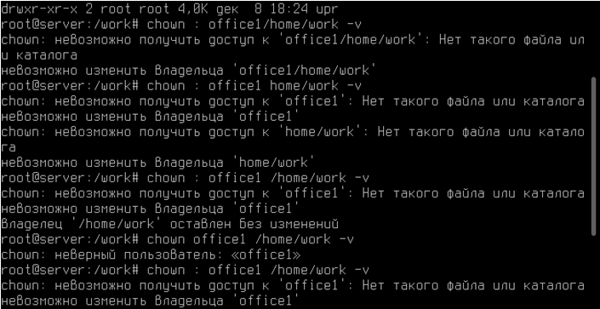

Рис. 19. Задание параметров мандатного и дискреционного управления доступом

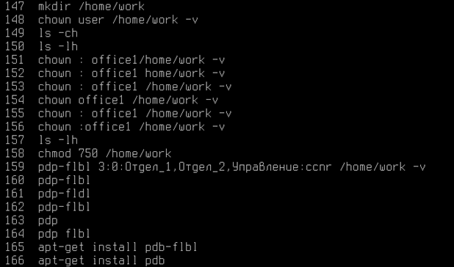

Рис. 20. Листинг команд 14 пункта

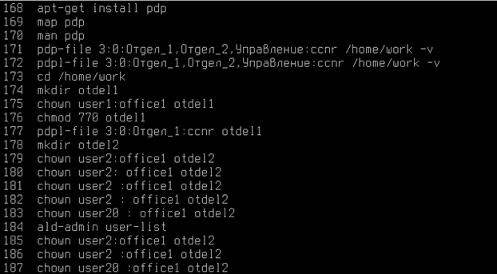

Рис. 21. Листинг команд 14 пункта (продолжение)

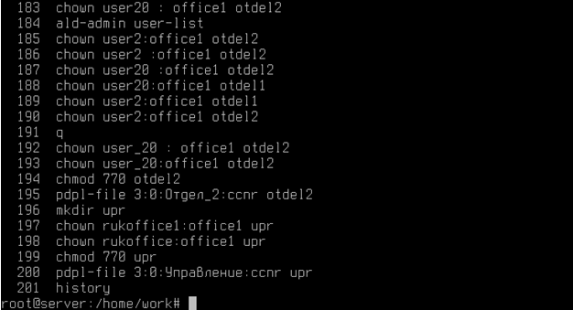

Рис. 22. Листинг команд 14 пункта (продолжение) (продолжения)

**Вывод:** я изучила и освоила администрирование основных параметров мандатного управления доступом в ОССН Astra Linux Special Edition с применением графических утилит и консольных команд.